Hoạt động trải nghiệm: Thăm quan trường Tiểu học của trẻ Mẫu giáo 5 tuổi trường Mầm non Đặng Cương.
Đọc bài Lưu
Việc chuẩn bị tâm thế cho trẻ vào lớp 1 là việc làm cần thiết và quan trọng đối với trẻ mẫu giáo 5 - 6 tuổi. Vì vậy, nhằm giúp cho học sinh mẫu giáo lớn bước đầu làm quen với môi trường tiểu học, chuẩn bị tâm lý sẵn sàng khi bước vào lớp 1, sáng ngày 24/5/2022, trường Mầm non Đặng Cương đã tổ chức cho các bé khối 5-6 tuổi đi tham quan trường tiểu học Đặng Cương.
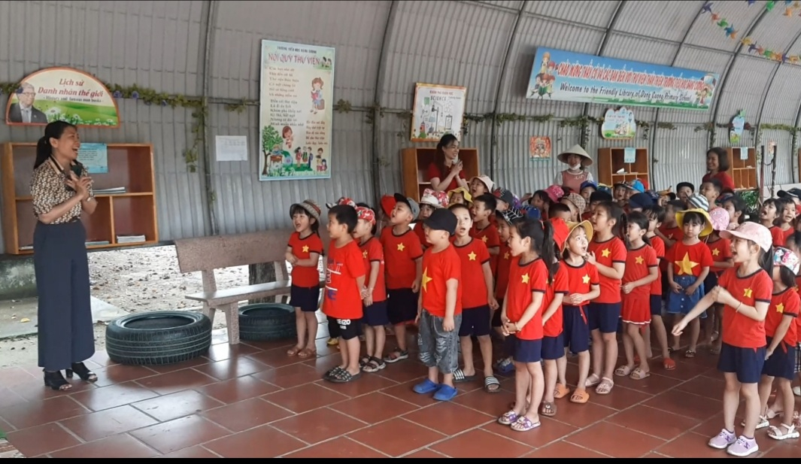
Sau đó các bé được gặp gỡ và trò chuyện cùng cô Bùi Thị Hải Yển- Hiệu trưởng tiểu học. Các con vô cùng thích thú và hứng khởi. Ở đây, mọi thứ đối với các bé đều mới lạ. Các con ríu rít trò chuyện, tò mò hỏi các cô tại sao thế này? Tại sao thế kia?... Những thắc mắc rất ngây thơ, đáng yêu của các con được cô hiệu trưởng và các cô giáo tận tình giải đáp.
Các bé được các cô giáo dạy lớp 1 đón vào lớp học để giao lưu, trò chuyện với cô
Được cô cho xem hình ảnh hoạt động của các anh chị học sinh trường tiểu học
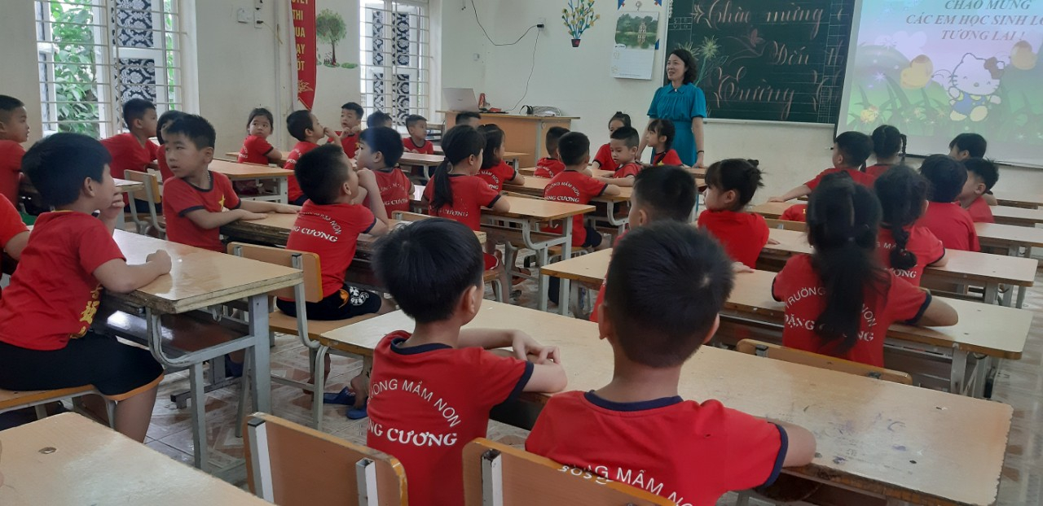
Các bé được các cô giáo dạy lớp 1 đón vào lớp học để giao lưu, trò chuyện với cô
Được cô cho xem hình ảnh hoạt động của các anh chị học sinh trường tiểu học

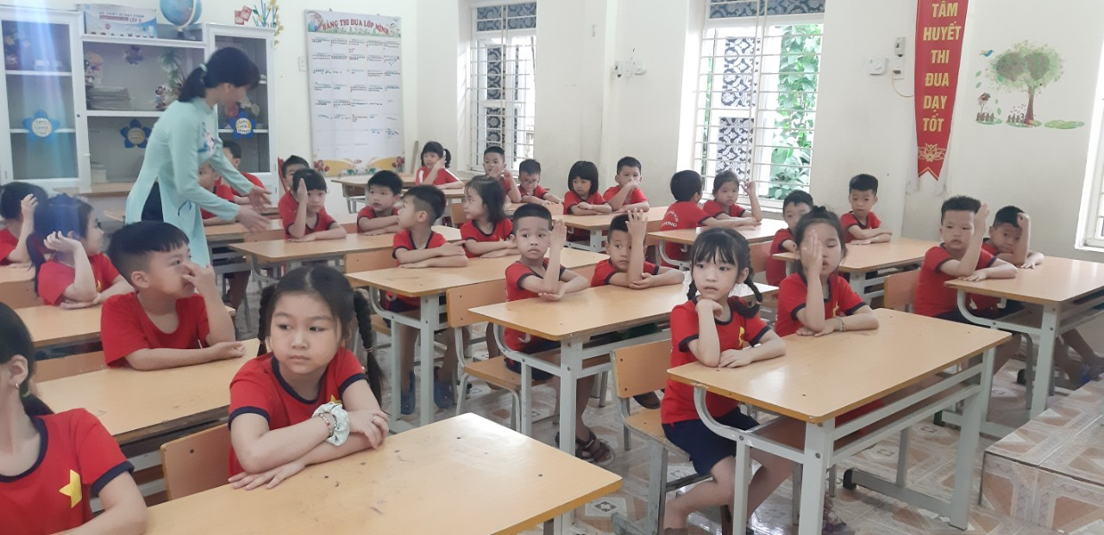
Các bé còn được cô giới thiệu, làm quen một số nội qui khi ngồi trong lớp học

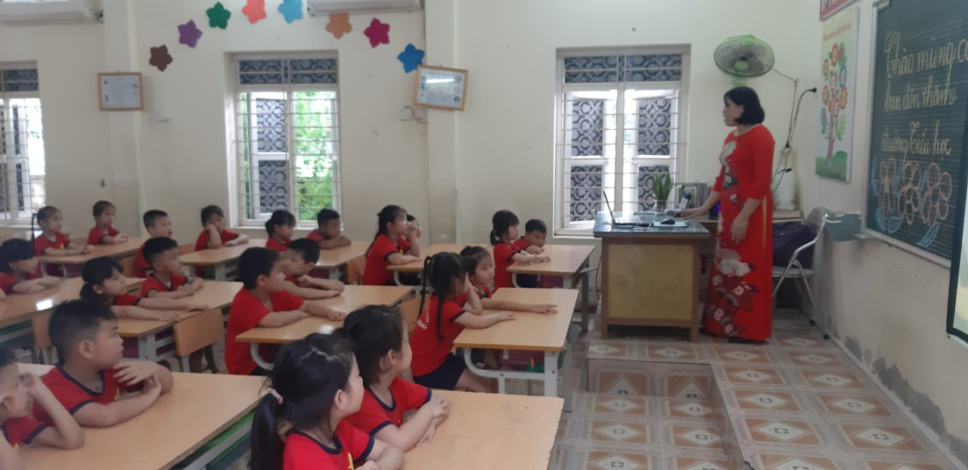
Các con được ngồi vào bàn được cô giáo chủ nhiệm lớp 1 hướng dẫn về nền nếp và giới thiệu những đồ dùng học tập của lớp 1 và một số hoạt động.

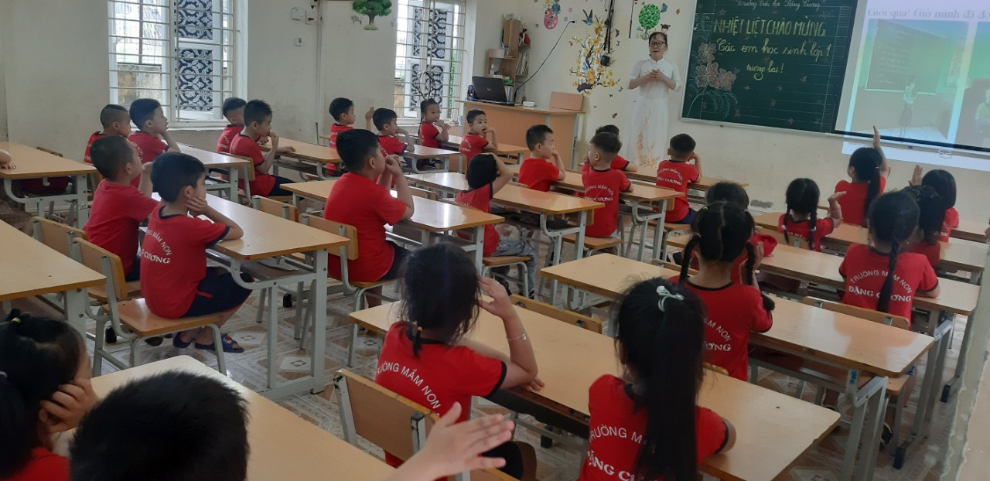Hình ảnh các bé đang say sưa nghe và trò chuyện cùng cô giáo tại trường tiểu học

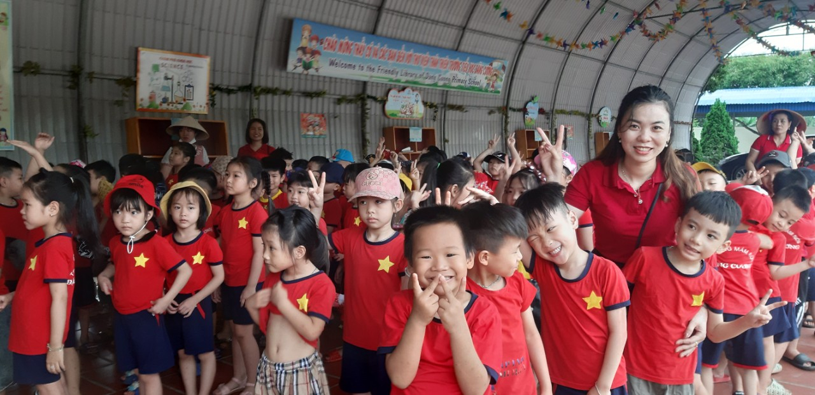
Các bé còn được đi thăm thư viện ngoài trời( Nhà vòm) của trường tiểu học Đặng Cương
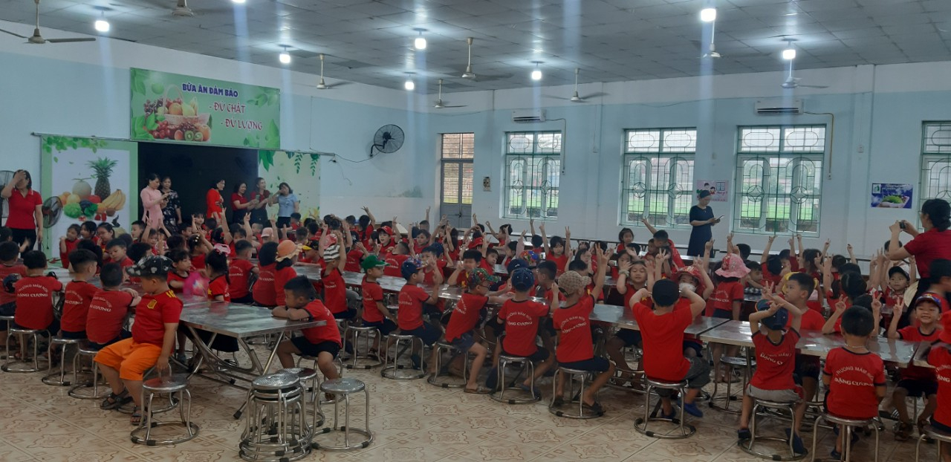
Hình ảnh các bé đang tham quan khu bếp ăn bán trú trường tiểu học Đặng Cương

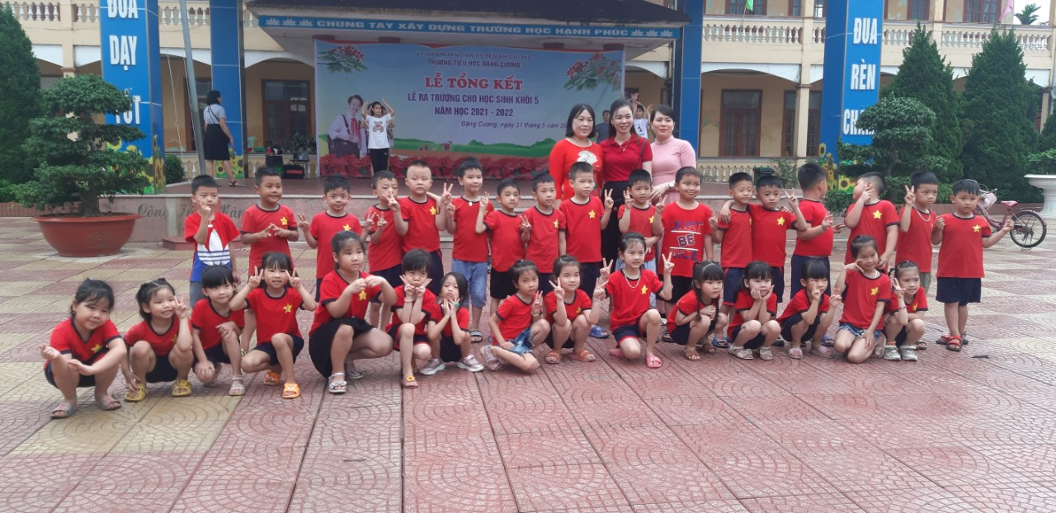

Các con đi thăm quan khuôn viên nhà trường và chụp ảnh lưu niệm tại sân trường tiểu học Đặng Cương

Sau 1 giờ trải nghiệm ở trường Tiểu học Đặng Cương, buổi tham quan của cô trò trường Mầm non Đặng Cương đã thành công tốt đẹp. Có được thành công này cũng là nhờ sự nhiệt tình giúp đỡ của BGH và các thầy cô giáo Trường Tiểu học Đặng Cương. Đây sẽ là kỉ niệm đáng nhớ nhất của các bé trước khi rời trường Mầm non thân yêu để mạnh dạn, tự tin bước vào lớp 1.Tạm biệt trường Tiểu học, cô trò trường Mầm non ra về trong niềm vui hân hoan và hẹn ngày trở lại.

